


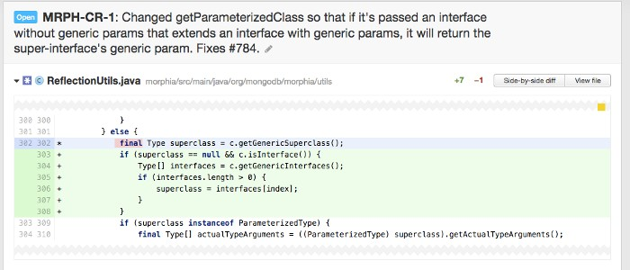
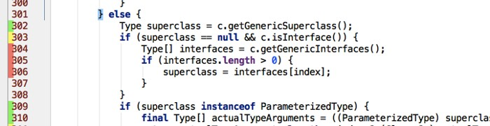
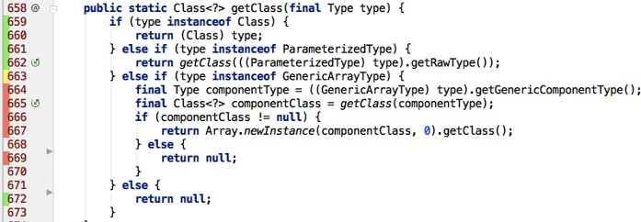
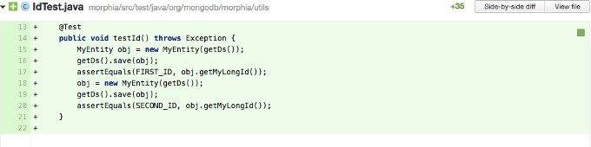
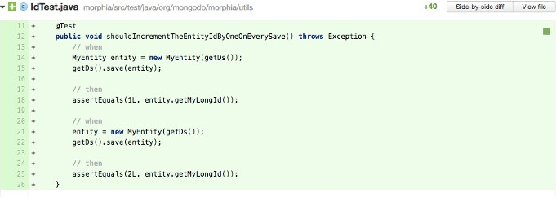
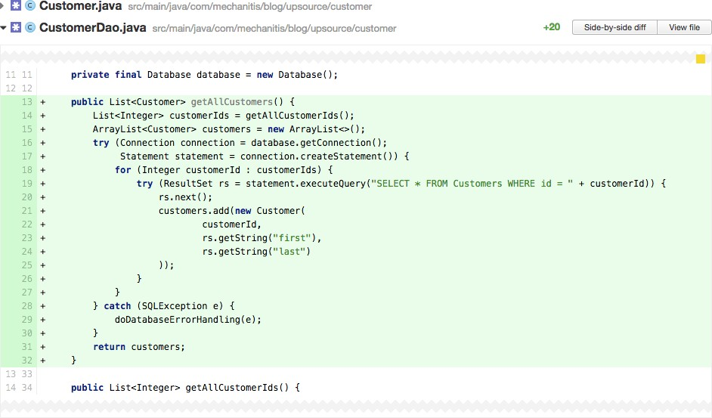
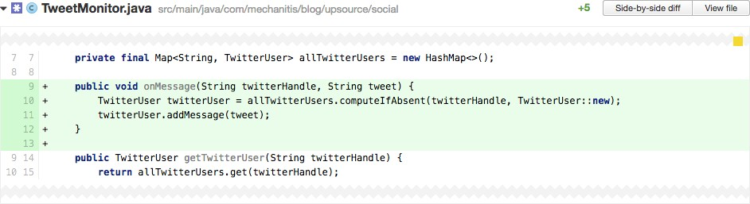
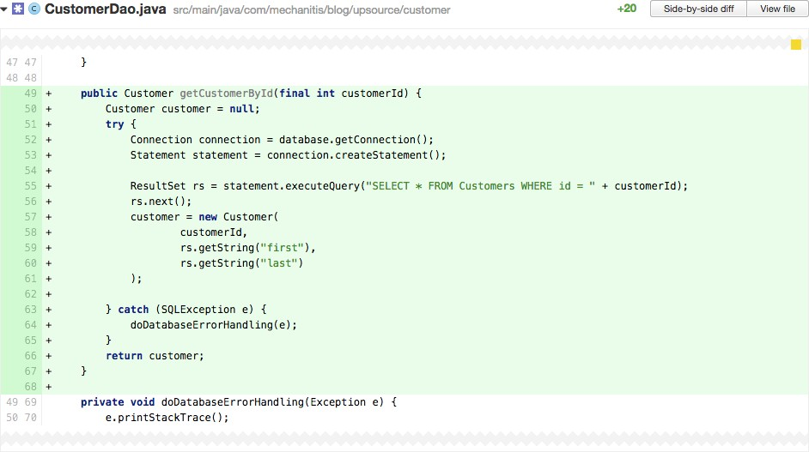
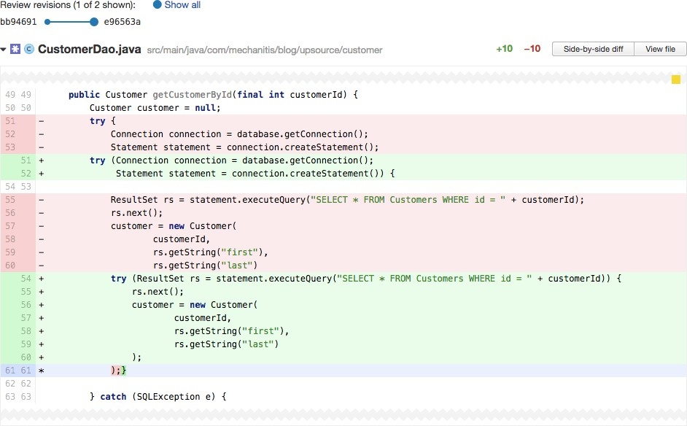
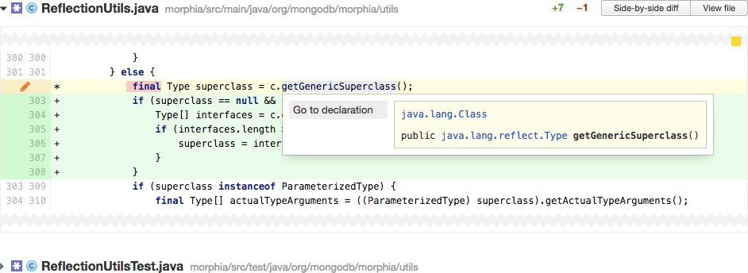
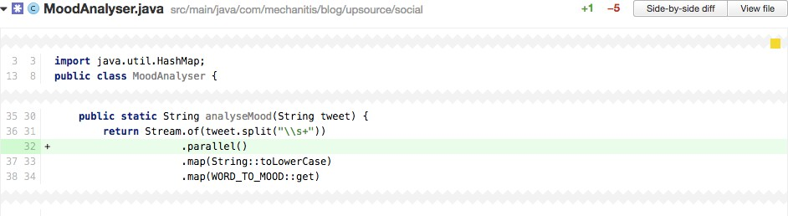
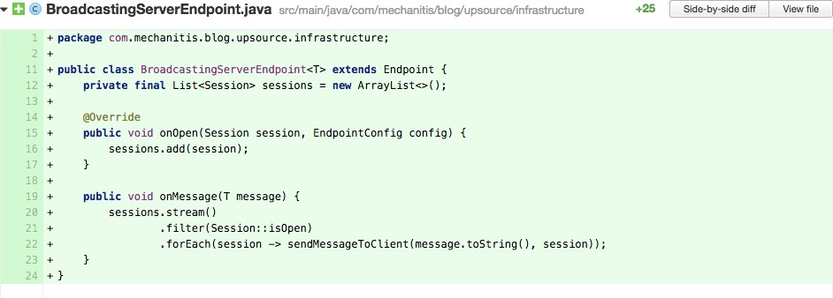
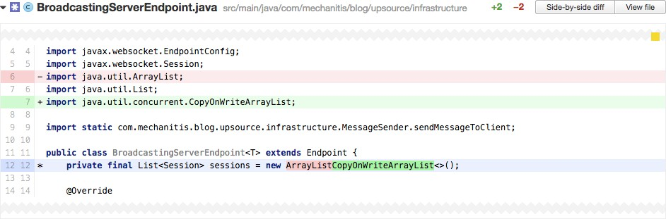
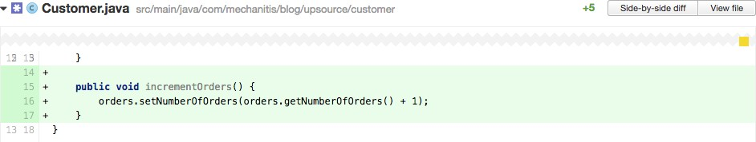
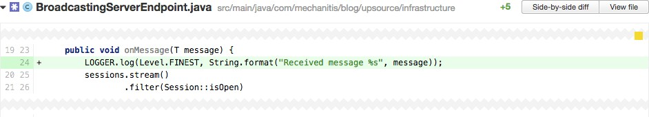
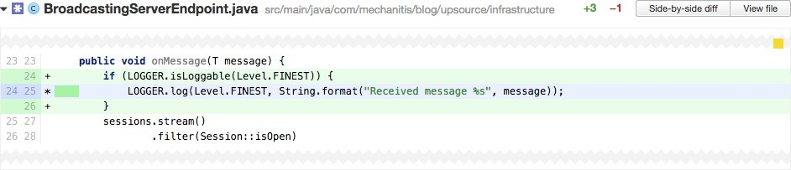
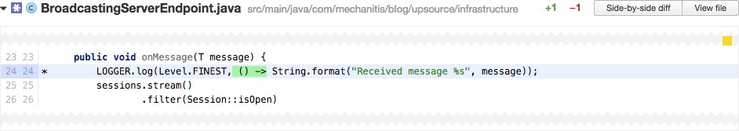
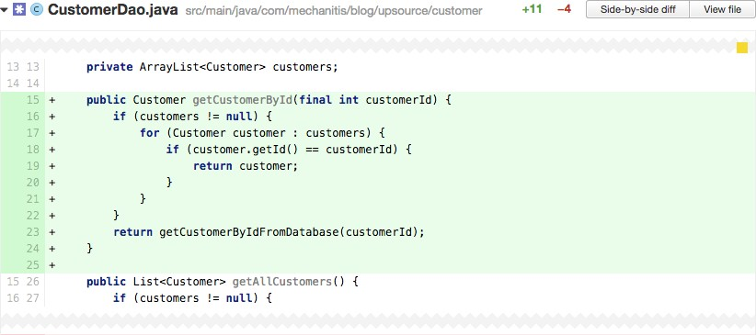
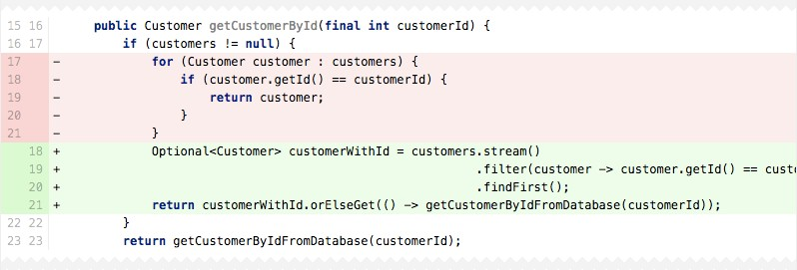
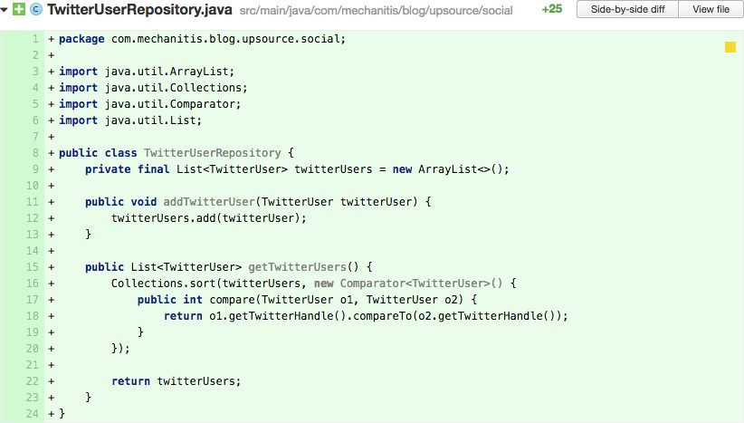
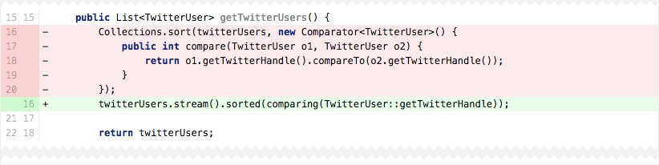
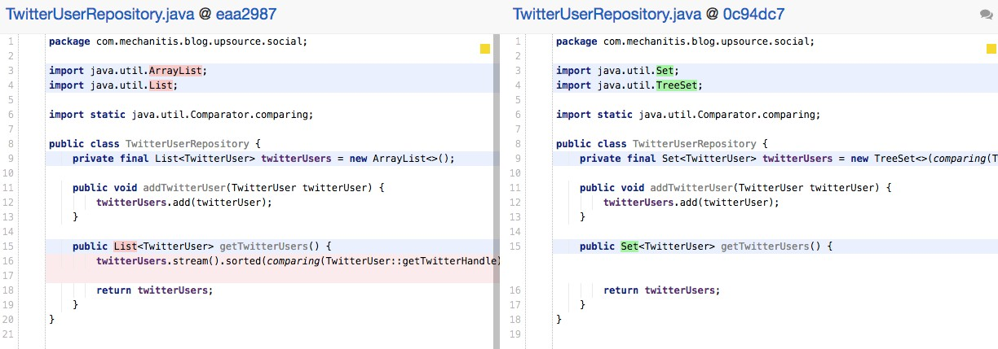
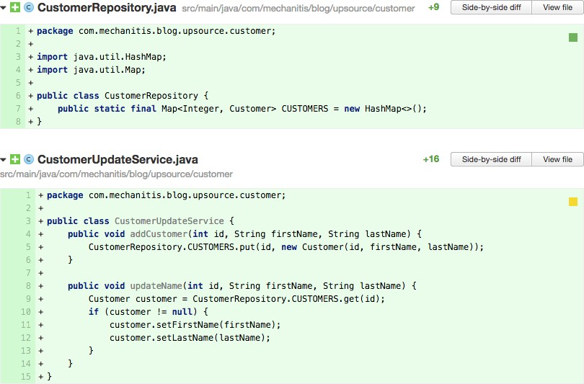
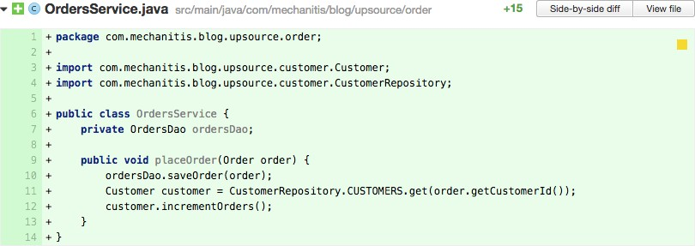
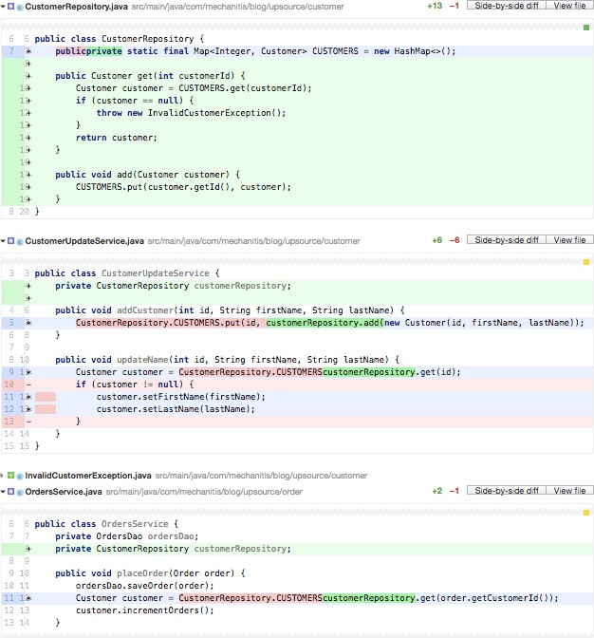
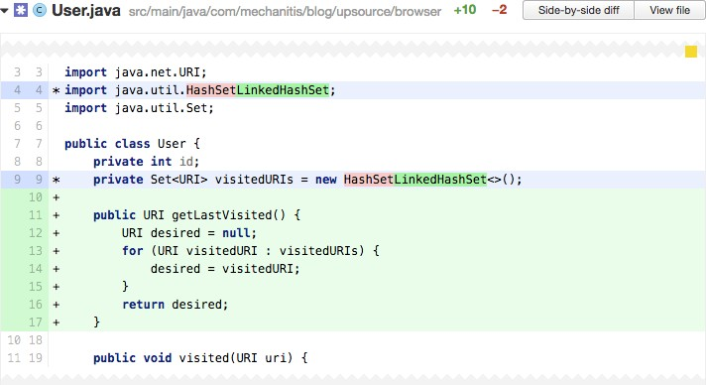
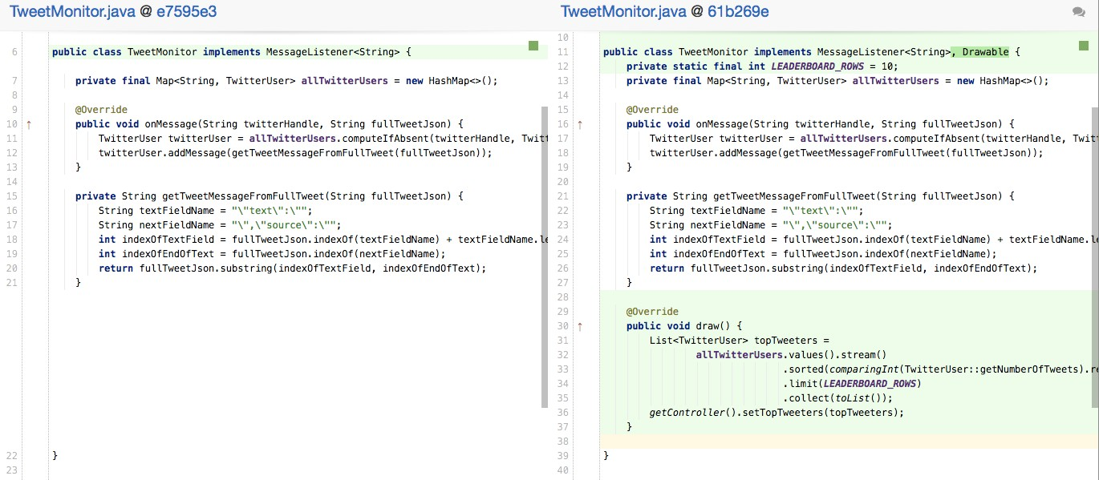
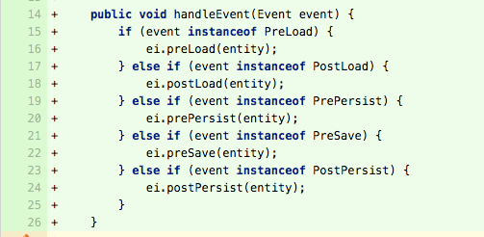
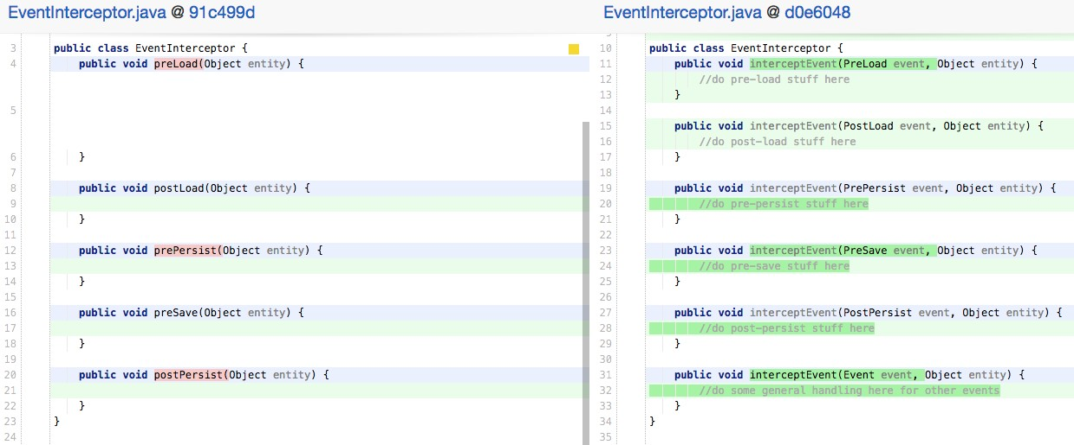
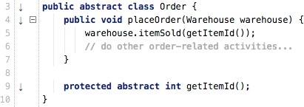
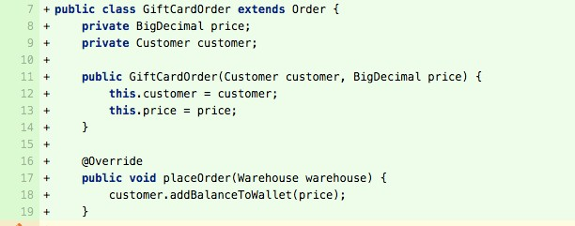
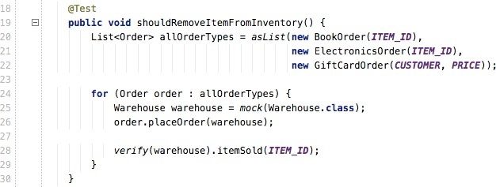
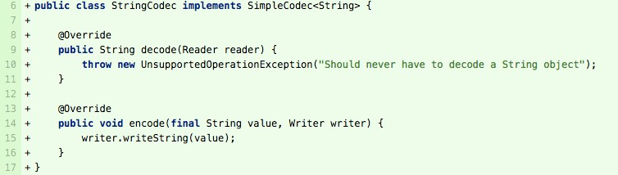
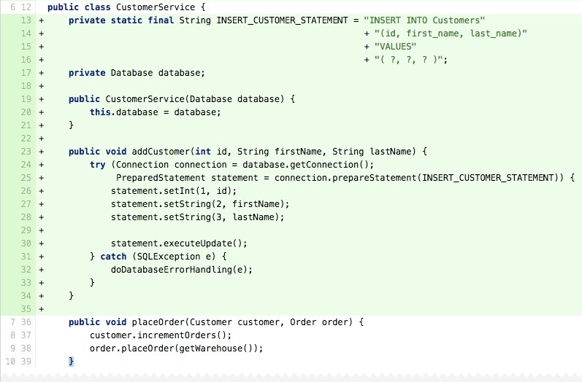
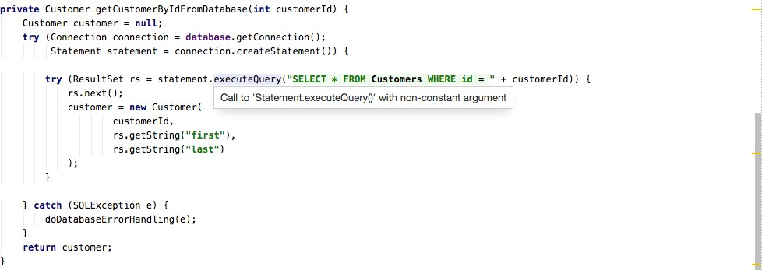
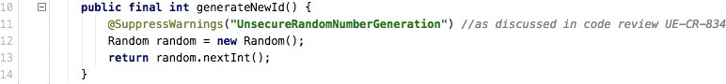

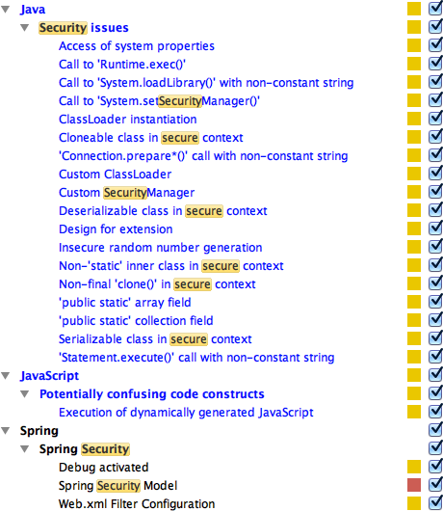
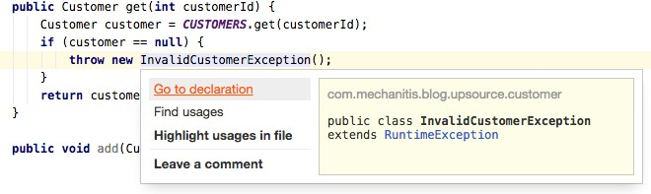
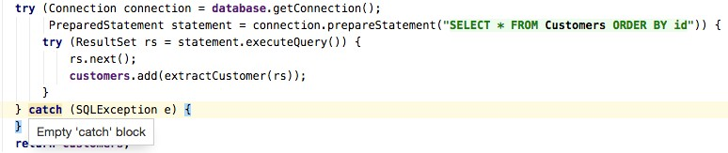
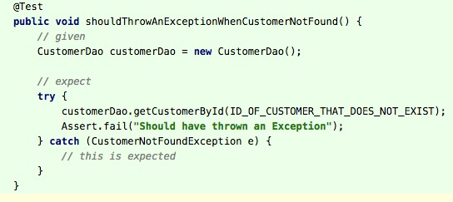
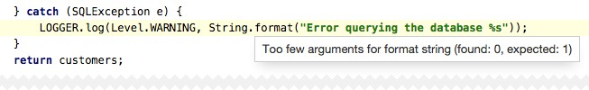
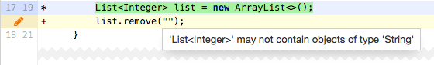
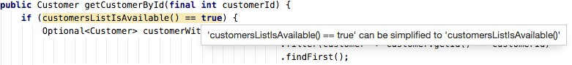
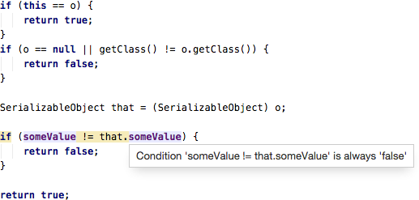

テックニカルシリーズ
コードレビューで探すべきもの
コードレビューの効果的なコツ
トリーシャ・ジー
この本は http://leanpub.com/whattolookforinacodereview で販売されています。 このバージョンは 2016-01-25 に発行されました。
ジェットブレインズ - プロフェッショナル開発ツールの世界的なリーディングベンダー
開発者がコード設計と全体像に集中できるように、一般的で反復的なタスクを自動化することで、開発者の作業時間の短縮を支援します。コードベースをより早く探索し、慣れ親しむためのツールを提供します。当社の製品を使用することで、開発の全段階での品質管理が容易になり、メンテナンス作業に費やす時間を減らすことができます。
JetBrainsのテクニカルシリーズは、一般的なコンピュータサイエンスのトピックとツーリングに焦点を当てています。

© 2015 - 2016 Copyright 2000-2016, JetBrains

内容
ジェットブレインズ テクニカルシリーズ 1
この本について 1
著者について 2
序章 3
他人のコードをレビューするときに何を見ますか？ 3
何を探すべきか 4
テスト 6
以下の質問を自問自答してみてください 6
レビュアーもテストを書くことができます 10
まとめ 10
パフォーマンス 11
性能要件 11
サービス/アプリケーション以外の通話は高額 12
資源の効率的かつ効果的な利用 13
査読者が見落としがちな警告のサイン 15
正しさ 17
コードレベルの最適化 18
まとめ 20
データ構造 21
リスト 21
マップ 23
セット 26
スタック 27
キュー 27
なぜ正しいデータ構造を選択するのか？ 28
まとめ 29
SOLIDの原理 30
SOLIDとは？ 30
単一責任原則（SRP） 30
目次
オープンクローズドプリンシプル(OCP) 31
リスコフ置換原理 32
インタフェース分離原理(ISP) 33
美濃依存性反転原理（DIP 34
まとめ 35
セキュリティ 36
自動化はあなたの友人 36
時々 "It Depending" 37
依存関係の理解 38
まとめ 40
アップソースのクイック勝利 42
ナビゲーション 42
検査 43
例外処理の問題 43
可能性のあるバグ 44
コードを簡略化することができます 45
未使用コード 46
まとめ 48

ジェットブレインズ テクニカルシリーズ
本書は、ソフトウェア開発に関連する幅広いトピックを網羅した書籍「JetBrains Technical Series」の一部です。JetBrains の詳細については、https://www.jetbrains.com¹ をご覧ください。

この本について
この本は、ほとんどの場合、コードレビューを中心に一定期間に書かれたブログ記事をまとめたもので、そのすべてが Upsource blog² で公開されています。
内容を改編し、オフラインでも読めるように冊子形式にしました。

ソースコード
本書の例題のソースコードは、対応する JetBrains GitHub リポジトリ³にあります。

¹JetBrainsのウェブサイト ²http://blog.jetbrains.com/upsource/category/practices/
https://github.com/jetbrains/jetbrains-books-examples/whattolookforinacodereview

1

著者について

Trisha Gee、開発者アドボケイト、JetBrains
トリーシャは、金融、製造、ソフトウェア、非営利団体など、あらゆる規模の企業向けにJavaアプリケーションを開発してきました。彼女はJavaの高性能システムの専門知識を持ち、開発者の生産性を向上させることに情熱を燃やしており、オープンソース開発にも手を出しています。トリシャは、開発者やその他の人間が関心を持つべきテーマについて定期的にブログを書いています。彼女は、セビージャJavaユーザグループのリーダーであり、ロンドンJavaコミュニティの主要メンバーであり、MongoDBマスターであり、Javaチャンピオンでもある。また、JetBrainsのDeveloper Advocateとして、これまでに取り上げたすべてのクールなものを共有することができます。

2

序章
コードレビューについて話しましょう。コードレビューについての情報を数秒かけて検索してみると、コードレビューがなぜ良いことなのかについての記事がたくさん出てきます（例えば、Jeff Atwood⁴さんのこの投稿）。
Upsource のようなコードレビューツールの使い方についてのドキュメントもたくさんあります。
あまり見えないのは、他人のコードを見直すときの注意点の目安です。
おそらく、何を探せばいいのかについての決定的な記事がないのは、考慮すべきことがたくさんあるからでしょう。そして、他の要件セット（機能的または非機能的）と同様に、個々の組織はそれぞれの側面で異なる優先順位を持つことになります。
これは扱うべき大きなトピックなので、この章の目的は、コードレビューを行う際にレビュアーが注意すべき点のいくつかを概説することです。各側面の優先順位を決定し、それらを一貫してチェックすることは、それ自体が一章になるほど複雑なテーマです。

他人のコードをレビューするときに何を見ますか？
Upsource のようなツールを使ってコードをレビューしていても、同僚のコードをウォークスルーしていても、状況がどうであれ、コメントしやすいものもあれば、コメントしやすいものもあります。いくつかの例を挙げてみましょう。

- 書式設定。スペースや改行はどこにありますか？タブやスペースを使用していますか？中括弧はどのように配置されていますか？
- スタイルです。変数/パラメータは最終的なものとして宣言されているか？メソッド変数は、使用するコードの近くで定義されているか、またはメソッドの開始時に定義されているか?
- 命名。フィールド/定数/変数/パラメタ/クラス名は標準に準拠していますか？名前は短くなりすぎていませんか？
- テスト範囲このコードのテストがあるか？これらはすべてチェックすべき有効な事項です。コードの異なる領域間のコンテキストの切り替えを最小限に抑え、認知的負荷⁵を軽減したいと考えているので、コードの一貫性が高ければ高いほど良いでしょう。

しかし、これらのチェックの多くは自動化できるので、人間がこれらを探すことは、おそらくあなたの組織の時間とリソースの最善の使用ではありません。これらのチェックの多くは自動化できるからです。

⁴http://blog.codinghorror.com/code-reviews-just-do-it/
⁵https://en.wikipedia.org/wiki/Cognitive_load

3

は、コードが一貫してフォーマットされていること、命名や最終キーワードの使用に関する基準が守られていること、単純なプログラミングエラーによる一般的なバグが発見されていることを保証します。例えば、IntelliJ IDEAのインスペクションをコマンドラインから⁶で実行することができるので、すべてのチームメンバーがIDEで同じインスペクションを実行していることに頼る必要はありません。

何を見るべきか
人間はどのようなことに長けているのでしょうか？ツールに任せられないコードレビューの中で、何を見抜くことができるのでしょうか？
意外とたくさんあることがわかりました。これは完全なリストではありませんし、ここではそのどれか一つ一つを詳細に説明するつもりもありません。むしろ、これをきっかけに、あなたが現在コードレビューでどのようなものを探しているのか、そして、おそらく、何を探すべきなのかについて、あなたの組織内で会話を始めるべきです。

デザイン
- 新しいコードは、全体のアーキテクチャにどのように適合していますか？
- コードは、SOLID原則を遵守しているか？
- 新コードでは、どのようなデザインパターンを採用しているのでしょうか？これらは適切ですか？
- コードベースに標準やデザインスタイルが混在している場合、この新しいコードは現在の慣行に従っていますか？コードは正しい方向に移行しているのか、それとも、段階的に廃止される予定の古いコードの例に従っているのか。
- コードは適切な場所にありますか？例えば、コードが注文に関連するものであれば、注文サービスの中にありますか？
- 新しいコードは既存のコードで何かを再利用できるものを提供しているのだろうか？新しいコードは既存のコードで再利用できるものを提供しているか？新しいコードは重複を導入しているか？もしそうならば、より再利用可能なパターンにリファクタリングすべきでしょうか？
- コードは過剰に設計されていませんか？今は必要とされていない再利用性のために構築されているか？チームはYAGNI¹⁰と再利用性を考慮してどのようにバランスをとっているのでしょうか？

可読性と保守性
- フィールド、変数、パラメータ、メソッド、クラスの名前は、それらが表すものを実際に反映しているのでしょうか？

⁶https://www.jetbrains.com/idea/help/running-inspections-offline.html
届け出No.2077便https://en.wikipedia.org/wiki/SOLID_(object-oriented_design)
届け出No_2078-----ASOMANASOMANAS5https://en.wikipedia.org/wiki/Domain-driven_design
貼付けNo_2079https://en.wikipedia.org/wiki/Software_design_pattern ¹⁰https://en.wikipedia.org/wiki/You_aren%27t_gonna_need_it

- コードを読めば何をしているのか理解できますか？
- テストの内容は理解できますか？
- テストは、いくつかのケースの良いサブセットをカバーしていますか？ハッピーパスや例外的なケースをカバーしていますか？考慮されていないケースがあるか?
- 例外のエラーメッセージはわかりやすいですか？
- コードの紛らわしい部分は、文書化されているか、コメントされているか、理解可能なテストでカバーされているか（チームの好みに応じて）。

機能性
- コードは実際に想定されていたことを実行していますか？コードの正しさを保証するために自動テストがある場合、そのテストは本当にコードが合意された要件を満たしているかどうかをテストしているのでしょうか？
- チェックに間違った変数を使っていたり、間違って or の代わりに and を使っていたりと、微妙なバグが含まれているように見えませんか？

考えたことある？
- コードにセキュリティ上の問題がある可能性はありますか？
- 満たす必要のある規制要件はあるのでしょうか？
- 自動化されたパフォーマンス・テストではカバーされていない領域については、新しいコードは、データベースやリモート・サービスへの不要な呼び出しのような回避可能なパフォーマンス問題を導入していますか？
- 作者は公開文書を作成したり、既存のヘルプファイルを変更したりする必要があるのでしょうか？
- ユーザーに向けたメッセージが正しいかどうかチェックされていますか？
- 本番で動作しなくなるような明らかなエラーはありますか？コードが誤ってテストデータベースを指すようになっていませんか？それとも、実際のサービスと交換すべきハードコードされたスタブがありますか？

テスト
前の章では、コードレビューで探すことができる様々なものについてお話ししました。ここでは、テストコードで何を探すかということに焦点を当てていきます。
あなたのチームはすでにコードの自動テストを書いています。* テストは、継続的インテグレーション（CI）環境で定期的に実行されている。* レビュー中のコードは、自動コンパイル/テストプロセスを経て合格している。

以下の質問をしてみてください。
この章では、コードレビューでテストを見るときにレビュアーが考えそうなことをいくつか取り上げます。

この新しい/修正されたコードのテストはありますか？
バグ修正であれ新機能であれ、新しいコードがそれをカバーするために新しいテストや更新されたテストを必要としないことは稀でしょう。パフォーマンスのような「非機能的な」理由での変更であっても、テストによって証明されることがよくあります。コードレビューにテストが含まれていない場合、レビュアーとして最初に尋ねるべき質問は「なぜそうしないのか」です。

テストは、少なくともコードの混乱した部分や複雑な部分をカバーしていますか？
単に「テストがあるのか」という問いに答えるだけではなく、「重要なコードは実際には少なくとも1つのテストでカバーされているのか」という問いに答えることが一歩踏み込んでいます。
テストカバレッジのチェックは、確かに自動化すべきことです。しかし、カバレッジ内の特定のパーセンテージをチェックするだけではなく、カバレッジツールを使ってコードの正しい領域を確実にカバーすることができます。
例えばこんなことを考えてみてください。

6

コードレビューの変更

新しいコード行のカバレッジレポート（特に Upsource のようなツールを使用している場合は、簡単に特定できるはずです）を確認して、それが十分にカバーされているかどうかを確認することができます。
コードレビューの適用範囲

上記の例では、カバレッジツールが304～306行目を赤でマークしてテストされていないことを示しているので、303行目のifがtrueと評価される場合をカバーするためにテストを追加するようにレビュアーは作者に依頼するかもしれません。
100％のテストカバレッジは、どのチームにとっても非現実的な目標であり、カバレッジツールから出てくる数字は、特定のエリアがカバーされていることへの洞察ほど価値のあるものではないかもしれません。
特に、すべてのロジックブランチがカバーされているか、コードの複雑な領域がカバーされているかを確認したいと思います。
コードレビューロジック

テストの内容は理解できますか？
適切なカバレッジを提供するテストを持つことは一つのことですが、人間である私がテストを理解できないのであれば、そのテストの用途は限られています。テストが壊れたらどうなるのか？直す方法を知るのは難しいでしょう。

次のように考えてみてください。
テストが難しいコード

かなり単純なテストですが、何をテストしているのかよくわかりません。保存方法をテストしているのか？それとも
getMyLongId?なぜ同じことを二度もする必要があるのでしょうか？テストの背後にある意図は、次のように明確になるかもしれません。
テストしやすいコード

テストの目的を明確にするための具体的なステップは、言語、ライブラリ、チーム、個人的な好みによって異なります。この例は、より明確な名前を選択したり、定数をインライン化したり、コメントを追加したりすることで、著者が自分以外の開発者にもテストを読みやすくすることができることを示しています。

テストは要件に合致していますか？
ここに、人間の専門知識が本当に必要とされる分野があります。レビュー中のコードが満たすべき要件が、何らかの形式的な文書にコード化されていようが、ユーザーストーリーの中のカードに書かれていようが、ユーザーによって提起されたバグに含まれていようが、レビューされるコードは、何らかの初期要件に関連するものでなければなりません。
査読者は、元の要件を見つけて確認する必要があります。

- テストは、それがユニットであれ、エンドツーエンドであれ、何か他のものであれ、要件にマッチします。例えば、要件が「パスワードフィールドで特殊文字 '#', '!' と '&' を許可すべきである」という場合、パスワードフィールドでこれらの値を使用するテストがあるべきです。テストが異なる特殊文字を使用している場合は、コードが基準を満たしていることを証明していません。
- テストは、言及されたすべての基準をカバーしています。特殊文字の例では、要求事項は「...他の特殊文字が使用された場合には、ユーザーにエラーメッセージを表示する」と続くかもしれません。ここで、レビュアーは、無効な文字が使われたときに何が起こるかのテストがあるかどうかをチェックしなければなりません。

既存のテストではカバーできないケースを考えてもいいのでしょうか？
しばしば、私たちの要求事項が明確に規定されていないことがあります。このような状況下では、レビュアーは元のバグ/問題/ストーリーでカバーされていないエッジケースを考えるべきです。
例えば、私たちの新機能が「ユーザーにシステムにログオンする機能を与える」というものであれば、レビュアーは「ユーザーがユーザー
にnullを入力したらどうなるのか」「ユーザーがシステムに存在しない場合、どのような種類のエラーが発生するのか」と考えている可能性があります。これらのテストがレビューされるコードに存在する場合、レビュー者は、コード自体がこれらの状況を処理しているという確信を強めることができます。これらの例外的なケースに対するテストが存在しない場合、レビュー担当者は、それらが処理されているかどうかを確認するためにコードを通過しなければなりません。
コードは存在するがテストがない場合、どのようなポリシーにするかはチーム次第です。それとも、コードレビューでエッジケースがカバーされていることが証明されたと満足していますか？

コードの制限を文書化するためのテストはありますか？
レビュアーとして、レビューされているコードに制限があるのを目にすることがよくあります。このような制限は意図的なものであることがあります - 例えば、1回のバッチ処理で最大1000項目までしか扱えないバッチ処理などです。
このような意図的な制限を文書化する一つの方法は、明示的にテストすることです。上の例では、バッチサイズが1000よりも大きい場合に何らかの例外がスローされることを証明するテストがあるかもしれません。
自動化されたテストでこれらの制限を表現することは必須ではありませんが、作者が実装したものの制限を示すテストを書いた場合、テストを持つことは、これらの制限が意図的に(文書化されて)行われていることを暗示しており、単なる見落としではありません。

コードレビューのテストは正しいタイプ/レベルになっていますか？
例えば、ユニットテストで十分かもしれないのに、著者は高価な統合テストを行っていませんか？CI環境では効果的に、あるいは一貫した方法で実行できないパフォーマンス・マイクロベンチマークを書いていませんか？
理想的には、自動テストは可能な限り迅速に実行されますが、これは、すべてのタイプの機能をチェックするために高価なエンドツーエンドのテストが必要ないかもしれないことを意味します。ある種の数学関数やブール論理チェックを実行するメソッドは、メソッドレベルのユニットテストの良い候補のように思えます。

セキュリティ面のテストはありますか？
セキュリティは、コードレビューが本当に利益をもたらすことができる分野の一つです。セキュリティについては後で記事全体を書きますが、テストのトピックでは、多くの一般的な問題についてテストを書くことができます。例えば、上記のログインコードを書いている場合、最初に認証をしないとサイトの保護された領域に入ることができない(または保護されたAPIメソッドを呼び出すことができない)ことを示すテストも書きたいかもしれません。

パフォーマンステスト
前の章では、レビュアーが調査する可能性のある分野としてパフォーマンスについて話しました。自動化されたパフォーマンステストは、明らかにこの章で検討することができた別のタイプのテストですが、これらのタイプのテストについての議論は、コードレビューにおけるパフォーマンスの側面を具体的に見ることについては、後の章に譲ることにします。

レビュアーもテストを書くことができる
組織によってコードレビューへのアプローチは異なります。時には、必要なコードの変更はすべて作者が責任を持って行うことが非常に明確になっていますが、レビュー者自身がコードに提案を行うことで、より協調的になることもあります。
どのようなアプローチを取るにしても、レビュー担当者としては、レビュー中のコードを突くために追加のテストを書くことが、UI を起動して新しい機能で遊ぶことが貴重であるのと同じように、そのコードを理解するために非常に貴重であることに気づくかもしれません。メソッドやコードレビューツールによっては、コードの実験が簡単にできるものもあれば、そうでないものもあります。コードレビューでコードをできるだけ簡単に見て遊べるようにするのは、チームの利益になります。
レビューの一部として追加テストを提出することは価値があるかもしれませんが、同じように、例えば、実験によってレビューアである私の質問に対する満足のいく回答が得られた場合には、その必要はないかもしれません。

概要
組織内でどのようにプロセスにアプローチするかに関わらず、コードレビューを実施することには多くの利点があります。コードレビューを使用して、コードがメインのコードベースに統合される前に、コードの潜在的な問題を発見することができますが、修正にはまだ安価で、開発者の頭の中にコンテキストが残っています。
コードレビュアーとして、元の開発者が自分のコードがどのように使われるか、どのような条件で壊れるかもしれないか、そしてエッジケースに対処したかどうかをチェックし、自動化されたテストで期待される動作（通常の使用と例外的な状況での両方）を「文書化」することもあるでしょう。
レビュアーがテストの存在を探し、テストの正しさをチェックする場合、チームとしてコードが動作するというかなり高い信頼性を持つことができます。さらに、これらのテストが CI 環境で定期的に実行されている場合、コードが動作し続けていることを確認できます - 自動化された回帰チェックを提供します。コードレビュアーがレビューしているコードに対して良質なテストを持つことに高い価値を置いている場合、このコードレビューの価値はレビュアーが"Accept"ボタンをクリックした後もずっと続いています。
変更を受け入れたり、拒否したりする能力

パフォーマンス
この章では、レビュー中のコードの性能について、どのようなことを調べればいいのかを取り上げます。
すべてのアーキテクチャ/設計分野と同様に、システムのパフォーマンスに対する非機能的な要件は前もって設定されている必要があります。ナノ秒単位で応答しなければならない低レイテンシーの取引システムに取り組んでいる場合でも、ユーザーに反応する必要があるオンラインショッピングサイトを作成している場合でも、「To Do」リストを管理する電話アプリを書いている場合でも、何が"遅すぎる"と考えられるかについて、ある程度の考えを持っておく必要があります。
レビュアーがコードレビュー中に探すことができるパフォーマンスに影響を与えるものをいくつか取り上げてみましょう。

性能要件
パフォーマンスに基づいてコードレビューを実施する必要があるかどうかを決める前に、いくつかの質問をする必要があります。

この機能の一部には、ハードな性能要件がありますか？
レビュー中のコードは、以前に公開された SLA がある分野に該当しますか？または、要求事項に要求される性能特性が記載されていますか？
元の要件が「ログイン画面の読み込みが遅すぎる」という線に沿ったバグであった場合、元の開発者は何が適切な読み込み時間になるのかを明確にすべきでした。
もしそうなら、それらを満たしていることを証明するテストはありますか？
パフォーマンスが重要なシステムには、公開されている SLA（「すべての注文要求は 10 ミリ秒未満で処理される」）が満たされていることを保証する自動化されたパフォーマンス・テストが必要です。これがないと、SLA の達成に失敗したことをユーザーに知らせることに頼ってしまうことになります。これはユーザーエクスペリエンスの低下につながるだけでなく、回避可能な罰金や料金の発生につながる可能性があります。このシリーズの最後の記事では、コードレビューテストについて詳しく説明しました。

11

この修正/新機能は、既存のパフォーマンステストの結果に悪影響を与えましたか？
定期的にパフォーマンステストを実行している場合(または、オンデマンドで実行できるスイートを持っている場合)、パフォーマンスが重要な領域の新しいコードがシステムパフォーマンスの低下を導入していないことを確認してください。これは自動化されたプロセスかもしれませんが、CI環境の一部としてパフォーマンステストを実行することは、ユニットテストを実行するよりもはるかに一般的ではないので、レビュー中に可能性のあるステップとして特に言及する価値があります。

このコードレビューにハード性能の要件がない場合はどうするのか？
CPU サイクルを数サイクル節約するための最適化のために何時間も悩んでいても、価値は限られています。しかし、完全に回避可能な一般的なパフォーマンスの落とし穴にコードが陥らないようにするために、レビュアーがチェックできることがあります。将来のパフォーマンスの問題を防ぐための簡単な方法があるかどうかを確認するために、残りのリストをチェックしてください。

サービス/アプリケーション以外の通話は高額になる
自分のアプリケーション以外でネットワークホップを必要とするシステムを使用する場合は、一般的に最適化されていない equals() メソッドよりもはるかに高いコストがかかることになります。考えてみてください。

データベースへの呼び出し
最悪の犯罪者はORMのような抽象化に隠れているかもしれません。しかし、コードレビューでは、ループ内のデータベースへの個別の呼び出しなど、パフォーマンス問題の一般的な原因を捕らえることができるはずです。
データベースへの呼び出し

例えば、上の19行目は一見無害に見えるかもしれませんが、これはforループの中にあるので、このコードがデータベースを何回呼び出すことになるかはわかりません。

不要なネットワークコール
データベースのように、リモートサービスは時に過剰に使用され、単一のもので十分な場合には複数のリモートコールが行われたり、 バッチングやキャッシングによって高価なネットワークコールを防ぐことができたりします。これもデータベースと同様に、抽象化することでメソッドコールが実際にリモートAPIを呼び出していることを隠すことができる場合があります。

モバイル/ウェアラブルアプリはあまりにも多くのバックエンドを呼び出す
これは基本的には「不要なネットワーク通話」と同じですが、モバイルデバイスでは、バックエンドへの不要な通話がパフォーマンスを犠牲にするだけでなく、バッテリーの寿命も犠牲にするという問題が追加されています。

資源を効率的かつ効果的に利用する
ネットワークリソースの使用方法に続いて、レビュアーは他のリソースの使用方法を見て、可能性のあるパフォーマンスの問題を特定することができます。
コードは共有リソースにアクセスするためにロックを使用していますか？その結果、パフォーマンスが低下したり、デッドロックが発生したりする可能性はありますか？
ロックはパフォーマンスキラー¹¹¹ であり、マルチスレッド環境では推論するのが非常に困難です。1 つのスレッドだけが値を書き込んだり変更したりする一方で、他のすべてのスレッドが自由に値を読み込んだりするパターンや、ロックフリーのアルゴリズムを使用するパターンなどを考えてみましょう¹²。

コードの中にメモリリークにつながる何かがあるのでしょうか？
Javaでは、一般的な原因として、突然変異可能な静的フィールド、ThreadLocalの使用、ClassLoader¹³の使用などが考えられます。

アプリケーションのメモリフットプリントが無限に増える可能性はありますか？
これはメモリリークと同じではありません - メモリリークとは、使用されていないオブジェクトがガベージコレクタによって収集されないことです。しかし、どのような言語でも、ガベージコレクタで収集されないものであっても
¹¹http://mechanical-sympathy.blogspot.com.es/2013/08/lock-based-vs-lock-free-concurrent.html ¹²https://en.wikipedia.org/wiki/Non-blocking_algorithm ¹³http://docs.oracle.com/javase/8/docs/api/java/lang/ClassLoader.html

データ構造は無限に成長します。レビュー担当者として、リストやマップに新しい値が常に追加されているのを見る場合、リストやマップがいつ破棄されるのか、または削除されるのか、疑問に思うことがあります。
無限の記憶

上のコードレビューでは、Twitterからのすべてのメッセージがマップに追加されているのがわかります。クラスをもっと詳しく調べてみると、allTwitterUsers マップはトリミングされておらず、TwitterUser 内のツイートのリストもトリミングされていません。監視しているユーザの数やツイートを追加する頻度によっては、このマップは非常に大きなものになる可能性があります。

コードは接続/ストリームを閉じていますか？
接続やファイル/ネットワークストリームを閉じるのを忘れがちです。他の人のコードをレビューするときに、ファイル、ネットワーク、データベース接続が使用されている場合は、それが正しく閉じられていることを確認してください。
リソースを閉じる

上記のコードは問題なくコンパイルされるので、オリジナルのコード作成者がこの問題を見逃すことは非常に簡単です。レビューする側としては、メソッドが終了する前に接続、文、結果セットのすべてを閉じる必要があることに気づくべきです。Java 7では、try- with-resources¹⁴のおかげで、これを管理するのが非常に簡単になりました。下のスクリーンショットは、作者が try-with-resources を使用するようにコードを変更したコードレビューの結果を示しています。

¹⁴https://docs.oracle.com/javase/tutorial/essential/exceptions/tryResourceClose.html

リソースを使ってみよう

リソースプールは正しく構成されていますか？
環境に最適な設定は多くの要因に依存するので、例えばデータベース接続プールのサイズが正しいかどうかをレビュアーとしてすぐに知ることはできません。しかし、例えばプールのサイズが小さすぎる(例：1つのサイズ)のか、大きすぎる(数百万のスレッド)のかなど、一目でわかることはいくつかあります。これらの値を微調整するには、できるだけ実際の環境に近い環境でテストを行う必要がありますが、コードレビューでよく見られる問題は、プール（スレッドプールや接続プールなど）が本当に大きすぎる場合です。論理的には大きければ大きいほど良いということになりますが、もちろんこれらのオブジェクトはそれぞれがリソースを消費しますし、何千ものオブジェクトを管理するオーバーヘッドは通常、多くのオブジェクトを利用できるという利点よりもはるかに高くなります。疑問がある場合は、通常はデフォルト設定から始めるのが良いでしょう。デフォルトの設定から逸脱したコードは、何らかのテストや計算で値を証明しなければなりません。

査読者が簡単に見抜く警告のサイン
コードの種類によっては、すぐにパフォーマンスの問題を示唆するものがあります。これは使用している言語やライブラリに依存します（あなたの環境での"コードの匂い"のコメントでお知らせください）。

リフレクション
Javaでのリフレクションは、リフレクションなしで行うよりも遅い¹⁵。リフレクションを含むコードをレビューする場合は、これが絶対に必要かどうかを確認してください。

⁵http://docs.oracle.com/javase/tutorial/reflect/index.html

リフレクション

上のスクリーンショットは、レビュアーが Upsource のメソッドをクリックしてどこから来たのかを確認しているところですが、このメソッドが java.lang.reflect パッケージから何かを返していることがわかります。

タイムアウト
コードをレビューしているときに、ある操作のための正しいタイムアウトが何かわからないかもしれませんが、「このタイムアウトが刻々と減少している間、システムの他の部分にはどのような影響があるのか」を考えるべきです。査読者として、最悪のケースを考えるべきです - 5 分間のタイムアウトの間、アプリケーションはブロックされているのでしょうか?これが 1 秒に設定されていた場合に起こる最悪の事態は何でしょうか?コードの作者がタイムアウトの長さを正当化できず、あなた（レビュアー）が選択した値の長所と短所を知らないのであれば、その意味を理解している誰かを関与させるのは良いタイミングです。ユーザーがパフォーマンスの問題について教えてくれるのを待たないでください。

パラレリズム
コードは単純な操作を実行するために複数のスレッドを使用していますか？これは、パフォーマンスを向上させるのではなく、より多くの時間と複雑さを追加していませんか？最近のJavaでは、これは明示的に新しいスレッドを作成するよりももっと微妙かもしれません。例えば、少数の要素や非常に単純な操作を行うストリームで並列ストリームを使用すると、シーケンシャル・ストリームで操作を実行するよりも遅くなるかもしれません。
パラレル

上のコードでは、並列化の使用が追加されたことで何かが得られる可能性は低くなります - ストリームはTweetに作用しているので、140文字以下の文字列になっています。ストリームはTweetに作用しているので、140文字以下の文字列です。

少ない単語で作業しても、おそらくパフォーマンスの向上は得られないでしょうし、並列スレッドで分割するコストの方が利益よりも高くなることはほぼ確実です。

正しさ
これらのことは必ずしもシステムのパフォーマンスに影響を与えるわけではありませんが、マルチスレッド環境での実行に大きく関係しているので、このトピックに関連しています。

コードはマルチスレッド環境で正しいデータ構造を使用していますか？
スレッドセーフ

上のコードでは、作者は12行目でArrayListを使用してすべてのセッションを格納しています。しかし、このコード、特にonOpenメソッドは複数のスレッドから呼び出されるため、セッションフィールドはスレッドセーフなデータ構造にする必要があります。このケースでは、Vector¹⁶を使用したり、Collections.synchronizedList()を使用してスレッドセーフなリストを作成したりすることができますが、おそらくこのケースではCopyOnWriteArrayList¹MacerauseNo_2078を使用するのが最善の選択でしょう。
スレッドセーフ2

¹⁶http://docs.oracle.com/javase/8/docs/api/java/util/Vector.html ¹圷No.

コードはレース条件の影響を受けやすい？
マルチスレッド環境で使用すると微妙なレース状態になってしまうコードを書くのは意外と簡単です。例えば
レース条件

インクリメントコードは1行(16行目)にありますが、このコードがそれを取得してからこのコードが新しい値を設定するまでの間に、別のスレッドが命令をインクリメントする可能性があります。レビューする側としては、アトミックではない get と set のコンボに注目してください。

ロックを使用しているコードは正しいですか？
競合状態に関連して、レビューする側としては、レビューされるコードが複数のスレッドが衝突する可能性のある方法で値を変更することを許可していないことを確認しなければなりません。コードは、コードブロックへの変更を制御するために、同期²⁰、ロック²¹、またはアトミック変数²²²が必要かもしれません。

コードの性能テストに価値があるのか？
例えば、粗悪なマイクロベンチマーク²³を書くのは簡単です。あるいは、テストが本番データとは全く異なるデータを使用している場合、誤解を招くような結果を与えているかもしれません。

キャッシング
キャッシングは外部からのリクエストが多くなりすぎないようにするための方法かもしれませんが、それにはそれ自身の課題があります。もしレビュー中のコードがキャッシュを使用している場合は、例えばキャッシュアイテムの不正な無効化など、いくつかの共通の問題を探す必要があります。

コードレベルの最適化
あなたがコードをレビューしている場合、あなたが開発者であれば、以下のセクションで最適化を提案したいと思うかもしれません。チームとして、パフォーマンスがどれだけ重要か、また、この種の最適化がコードにとって有益かどうかを前もって知る必要があります。

低レイテンシのアプリケーションを構築していないほとんどの組織にとって、これらの最適化は、おそらく時期尚早の最適化²⁴に該当します。

- コードは必要のないときに同期/ロックを使用していますか？コードが常に単一スレッドで実行されている場合、ロックは不必要なオーバーヘッドです。
- コードは必要のないところでスレッドセーフなデータ構造を使用していますか？例えば、VectorをArrayListに置き換えることができますか？
- コードは、一般的な操作のパフォーマンスが低いデータ構造を使用していませんか？例えば、リンクされたリストを使用しているが、その中の1つの項目を定期的に検索する必要があるとします。
- アトミック変数を代わりに使うことができるのに、コードはロックや同期を使っているのでしょうか？
- コードは遅延ロードの恩恵を受けることができますか？
- if文などのロジックは、評価の早いものを先に配置することで短絡させることができるのでしょうか？
- 文字列の書式設定が多い？もっと効率的にできませんか？
- ロギングステートメントは文字列フォーマットを使用していますか？ロギングレベルをチェックするためにifで保護されているか、怠惰に評価されるサプライヤーを使用しているか。

ロギング

上のコードでは、ロガーがfinestに設定されている場合のみメッセージをログに記録しています。しかし、高価な文字列形式は、メッセージが実際にログに記録されるかどうかに関わらず、毎回発生します。
ロギング

上のコードのように、ログレベルがログにメッセージが書き込まれる値に設定されている場合にのみこのコードを実行するようにすることで、パフォーマンスを向上させることができます。
ロギング

²⁴http://c2.com/cgi/wiki?PrematureOptimization

Java 8では、ラムダ式を使用することで、これらのパフォーマンスの向上は、ボイラプレートのifを使用せずに得ることができます。ラムダの使用方法のため、メッセージが実際にログに記録されない限り、文字列のフォーマットは行われません。これは、Java 8では好ましいアプローチであるはずです。

概要
この章では、私のオリジナルのコードレビューで探すべきもののリストと同様に、レビュー中にチームが一貫してチェックした方が良いと思われるいくつかの領域を強調しています。これは、プロジェクトのパフォーマンス要件に依存します。
この章は、すべての開発者を対象としていますが、例の多くはJava / JVM固有のものです。最後に、Javaコードのレビュアーが探すべき簡単なものをいくつか紹介して終わりたいと思います。

- 小さなメソッドやクラスを書く
- ロジックをシンプルにする - 深く入れ子になったifやループを使用しない

コードが人間にとって読みやすいものであればあるほど、JIT コンパイラー²⁵がコードを理解して最適化できる可能性が高くなります。これは、コードレビューの際に簡単に発見できるはずです。コードが理解しやすくきれいに見えれば、それは良いパフォーマンスを発揮する可能性も高くなります。
パフォーマンスに関しては、コードレビュー中に特定できる分野（例えば、データベースへの不要な呼び出しなど）ではすぐに勝利を得ることができるかもしれませんし、コメントしたくなるような分野（コードレベルの最適化など）では、システムのニーズに対して十分な価値を得られないかもしれないことを理解しておきましょう。

²⁵http://www.oracle.com/technetwork/articles/java/architect-evans-pt1-2266278.html

データ構造
データ構造はプログラミングの基本的な部分であり、実際にはコンピュータサイエンスのコースで一貫して教えられている分野の一つです。それにもかかわらず、データ構造を誤って使用したり、間違ったものを選択したりすることは驚くほど簡単です。この記事では、コードレビュアーであるあなたが何に気をつけるべきかを説明します。コードの例を見て、間違ったデータ構造が選択されていたり、間違った方法で使用されていることを示す「匂い」について話します。

リスト
データ構造体としては、おそらく最も一般的な選択です。最も一般的な選択であるため、あるべきではない状況で使用されることもあります。

アンチパターン。あまりにも多くの検索

リストの反復処理

リストの反復処理 リストの反復処理は、それ自体はもちろん悪いことではありません。しかし、もし非常に一般的な操作（上記の例のようにIDで顧客を見つけるというような）に反復処理が必要な場合は、もっと良いデータ構造があるかもしれません。私たちの場合は、常に特定の項目をIDで見つけたいので、IDからCustomerへのマップを作成した方が良いかもしれません。
Java 8や、より表現力のある検索をサポートする言語では、これはフォーループほど明白ではないかもしれませんが、問題はまだ残っていることを覚えておいてください。

21

リストの反復処理 Java 8

アンチパターン。頻繁な並び替え

頻繁な並び替え

リストはデフォルトの順序にこだわりたい場合には素晴らしいものですが、レビュアーとしてリストを再ソートしているコードを目にした場合、リストが正しい選択なのかどうか疑問に思ってください。上のコードでは、16行目でtwitterUsersリストは常にソートしなおされてから返されます。繰り返しになりますが、Java 8はこの操作をとても簡単にしているので、記号を無視したくなるかもしれません。
Java 8のリストソート

この場合、TwitterUserは一意であり、デフォルトでソートされたコレクションが必要なように見えることを考えると、おそらくTreeSetのようなものが必要になるでしょう。

ツイッターユーザーの違い

地図
あなたが適切なキーを選択した場合、個々の要素にO(1)²⁶アクセスを提供する汎用性の高いデータ構造です。

アンチパターン。グローバル定数としてのマップ
マップは、どんなクラスでもデータを取得できるようにグローバルにアクセス可能なマップを使用したくなるほど、優れた汎用データ構造です。
グローバルマップ

上記のコードでは、作者は単に CUSTOMERS マップをグローバル定数として公開することを選択しています。したがって、CustomerUpdateServiceは、顧客を追加または更新するときに、このマップを直接使用します。なぜなら、CustomerUpdateService は顧客の追加と更新の操作を担当しており、これらは最終的にマップを変更しなければならないからです。問題は、他のクラス、特にシステムの他の部分からのクラスがデータにアクセスする必要がある場合に発生します。

²⁶https://en.wikipedia.org/wiki/Big_O_notation#Orders_of_common_functions

ご注文サービス

ここでは、注文サービスは顧客を格納するために使用されるデータ構造を認識しています。実際、上のコードでは、作者はエラーを犯しています - 彼らは顧客がNULLかどうかをチェックしていないので、12行目でNullPointerExceptionが発生する可能性があります。このコードのレビュアーとして、このデータ構造を隠して適切なアクセス・メソッドを提供することを提案してください。そうすれば、これらの他のクラスが理解しやすくなり、CustomerRepository の本来の場所である CustomerRepository でマップを管理する複雑さを隠すことができます。さらに、後で顧客のデータ構造を変更したり、分散キャッシュや他の技術を使用するようになった場合、それに伴う変更はCustomerRepositoryクラスに限定され、システム全体に波及することはありません。これが情報隠蔽の原則です。

²納品書番号https://en.wikipedia.org/wiki/Information_hiding

隠れた

更新されたコードはそれほど短くはありませんが、標準化された中央集権的なコア機能を備えています。
- 例えば、存在しない顧客を取得すると必ず例外が発生することを知っているとします。あるいは、このメソッドが新しい Optional 型を返すようにすることもできます。
グローバル定数を隠すことは、一度その使用がシステム全体に伝播してしまうと難しいのですが、最初に導入されたときにこれをキャッチするのは簡単です。

反パターン。反復と並べ替え
リストの場合と同様に、コード作成者がマップのソートや反復処理を多く導入している場合は、代替のデータ構造を提案したくなるかもしれません。

Java特有の注意点
Java では、マップの振る舞いは通常、キーと値のための等号とハッシュコードの実装に依存します。レビュアーとして、キーと値のクラスでこれらのメソッドをチェックして、期待される動作が得られていることを確認する必要があります。
Java 8 では、Map インタフェースに非常に便利なメソッドが多数追加されました。例えば、getOrDefault メソッドを使用すると、上の例の 11 行目の CustomerRepository のコードを簡素化できます。

セット
よく使われるデータ構造で、その強みは重複した要素を含まないことです。

アンチパターン。時々、本当に重複したものが欲しくなることがあります。
どのウェブサイトを訪問したかを追跡するためにセットを使用するユーザークラスがあったとしましょう。さて、新しい機能は、これらのウェブサイトの中で最も最近訪問したウェブサイトを返すことです。
セット

このコードの作者は、ユーザーが訪問したサイトを追跡する初期セットを HashSet から LinkedHashSet² showcaseNo_2078 に変更しました - 後者の実装では挿入順を保持しています。
しかし、このコードには、これが間違っていることを示す兆候がいくつかあります。第一に、最後の要素に到達するために、作者はコストのかかるセット全体の完全な反復処理を行わなければなりませんでした(13-15行目) - セットは、リストのように位置によって要素にアクセスするように設計されていません。第二に、セットは重複した値を含まないので、最後に訪れたページが以前に訪れたことがある場合、それはセットの最後の位置にはありません。その代わりに、最初にセットに追加された位置になります。
この場合、リストやスタック(下記参照)、あるいは単一のフィールドであっても、最後に訪問されたページへのより良いアクセスを提供してくれるかもしれません。

Java特有の注意点
セットの主要な操作の1つがインクルードなので、レビュアーとしては、セットに含まれる型のイコールの実装をチェックする必要があります。

²納品書No_2078-----http://docs.oracle.com/javase/8/docs/api/java/util/LinkedHashSet.html

スタック
Stacks²leasesNo_2079-----Stacksはコンピュータサイエンスの授業で好まれていますが、現実の世界では見落とされることが多いです - Javaでは、たぶんこれはStackがVectorの延長線上にあるので、やや古臭いからです。ここでは多くの詳細を述べるのではなく、重要なポイントだけを取り上げておきます。

- スタックはLIFO³⁰をサポートしており、理想的にはプッシュ/ポップ操作で使用されるべきです。
- Java (バージョン 1.6 以降) のスタック実装に必要なクラスは Deque³¹ です。これはキューとしてもスタックとしても動作するので、レビュアーはコードの中で Deque が一貫した方法で使用されているかどうかをチェックする必要があります。

キュー
もう一つのコンピュータサイエンスのお気に入りです。キュー³²は、スレッドやモジュール間でデータを渡すための一般的な方法であるため、同時実行に関連してよく語られます（実際、Javaの実装のほとんどはjava.util.concurrent³³に含まれています）。

- キューはFIFO³⁴のデータ構造で、一般的には、キューの最後尾に要素を追加したいときや、キューの前のものを削除したいときにうまく機能します。もし、キューに対する反復処理を示すコードをレビューしている場合 (特にキューの途中の要素にアクセスする場合)、これが正しいデータ型であるかどうか疑問に思ってください。
- キューは、束縛されていても束縛されていなくても構いません。束縛されていないキューは、潜在的に永遠に成長する可能性があるので、もしこのタイプのデータ構造を持つコードをレビューする場合は、 パフォーマンスに関する以前の投稿をチェックしてください。コードをレビューする際には、キューが満杯になる可能性のある条件を探すべきであり、これらの状況下でシステムに何が起こるのかを尋ねるべきです。

Java開発者のための一般的な注意事項
査読者としては、一般的なデータ構造の特徴だけでなく、それぞれの実装の長所と短所も知っておく必要があり、それらはすべてJavadocに記載されています。

- リスト用の Javadoc³⁵
²納品書No_2079 letsizehttps://en.wikipedia.org/wiki/Stack_(abstract_data_type) ³⁰https://en.wikipedia.org/wiki/LIFO ³¹http://docs.oracle.com/javase/8/docs/api/java/util/Deque.html ³²https://en.wikipedia.org/wiki/Queue_(abstract_data_type) ³³http://docs.oracle.com/javase/8/docs/api/java/util/concurrent/package-summary.html ³⁴https://en.wikipedia.org/wiki/FIFO_(computing_and_electronics) ³⁵http://docs.oracle.com/javase/8/docs/api/java/util/List.html

- 地図用Javadoc³⁶
- セット用の Javadoc³⁷

Java 8 を使っているのであれば、コレクションクラスの多くに新しいメソッドがあることを覚えておいてください。レビュアーとして、あなたはこれらを認識していなければなりません - 古い、より複雑なコードの代わりに新しいメソッドを使用できる場所を提案できるようにしなければなりません。

なぜ正しいデータ構造を選択するのか？
この章では、データ構造について見てきました。レビュー中のコードが間違ったデータ構造を使用しているかもしれないかどうかを見分ける方法や、様々なデータ構造の長所と短所についてのいくつかのポイントを説明します。しかし、なぜ正しいデータ構造を使用することが重要なのかについて話しましょう。

パフォーマンス
コンピュータ・サイエンスでデータ構造を研究したことがある人は、別のものよりも1つを選ぶことのパフォーマンスへの影響について学ぶことが多いでしょう。実際、この章では、特定の構造体の強みを強調するために、"Big O Notation"³ dealingNo_2078 incorporates"についても言及しています。コードで正しいデータ構造を使用することは間違いなくパフォーマンスを向上させることができますが、仕事に適したツールを選ぶ理由はこれだけではありません。

期待される行動の表明
後からコードを作成する開発者や、システムから公開されているAPIを使用する開発者は、データ構造に基づいてある種の仮定を行うことになります。メソッド呼び出しから返されたデータがリストになっている場合、開発者はそれが何らかの方法で順序付けられていると仮定するでしょう。データがマップに格納されている場合、開発者は、個々の要素をキーで検索する必要性が頻繁にあると想定できます。データがセットになっている場合、開発者は、ある要素を一度だけ保存し、複数回は保存しないように意図的にしていると考えることができます。それらを壊すのではなく、これらの仮定の中で作業するのが良いでしょう。

複雑さの軽減
開発者、特にレビュアーの全体的な目標は、コードが最小限の複雑さで意図した通りの動作をするようにすることです。上記のいくつかの反パターン、例えば Set の誤用では、間違ったデータ構造を選択したために、作者はより多くのコードを書かざるを得なかったことがわかります。正しいデータ構造を選択することは、一般的にコードを単純化することになります。
³⁶https://docs.oracle.com/javase/8/docs/api/java/util/Map.html ³减免No_2077 letsizehttp://docs.oracle.com/javase/8/docs/api/java/util/Set.html ³减免No_2078 letsizehttps://en.wikipedia.org/wiki/Big_O_notation ³减免No_2079 letsizehttps://en.wikipedia.org/wiki/Principle_of_least_astonishment

概要
正しいデータ構造を選択することは、単にパフォーマンスを向上させたり、仲間の前で賢く見せることではありません。また、より理解しやすく、保守性の高いコードにもつながります。コード作成者が間違ったデータ構造を選択していることを示す一般的な兆候。

- 値や値を見つけるためのデータ構造の反復処理が多い
- データの頻繁な並び替え
- 重要な機能を提供するメソッドを使用していない - スタック上でのプッシュやポップなど
- データ構造からの読み取りまたはデータ構造への書き込みのいずれかの複雑なコード

さらに、構造体自体へのグローバルなアクセスを提供したり、クラスのインターフェイスを基礎となるデータ構造体の操作に強く結合したりして、選択されたデータ構造体の詳細を公開することは、設計の脆さにつながり、後で元に戻すのは難しいでしょう。回避可能な技術的負債を抱えるよりも、例えばコードレビューの間にこれらの問題を早期にキャッチした方が良いでしょう。

SOLIDの原理
この章では、コード自体の設計をより詳細に見ていき、特にオブジェクト指向設計のベストプラクティスに従っているかどうかをチェックしていきます。これまで取り上げてきた他のすべての分野と同様に、すべてのチームがチェックすべき最も価値のある分野としてこれを優先するわけではありませんが、もしあなたが SOLID Principles に従おうとしている場合、あるいはあなたのコードをその方向に進めようとしている場合、ここにいくつかのヒントがあります。

SOLIDとは？
SOLID Principles は、オブジェクト指向設計とプログラミングの 5 つの中核となる原則です。この投稿の目的は、これらの原則が何であるかを教育したり、なぜこれらの原則に従うのかを深く掘り下げたりすることではなく、コードレビューを行う人たちに、これらの原則に従わない結果として起こりうるコードの臭いを指摘することです。
SOLIDの略です。

- 単一責任原則⁴⁰
- 開閉原理⁴¹
- リスコフ置換原理⁴²
- インタフェース分離の原理⁴³
- 従属性反転の原理⁴⁴

単一責任原則
クラスが変わる理由は一つではないはずです。
これは、一度のコードレビューでは見分けがつかないことがあります。定義すると、作者はコードベースを変更する理由として、バグ修正、新機能、集中的なリファクタリングなどの単一の理由を適用しています (または適用すべきです)。
クラスのどのメソッドが同時に変更される可能性が高いのか、他のメソッドへの変更でどのメソッドのクラスタが変更される可能性が低いのかを見てみたいと思います。例えば、以下のようになります。

⁴⁰http://www.objectmentor.com/resources/articles/srp.pdf
⁴¹http://www.objectmentor.com/resources/articles/ocp.pdf
⁴²http://www.objectmentor.com/resources/articles/lsp.pdf
⁴³http://www.objectmentor.com/resources/articles/isp.pdf
⁴⁴http://www.objectmentor.com/resources/articles/dip.pdf

30

差異

この Upsource との差分を並べてみると、TweetMonitor に新しい機能が追加されていることがわかります。これは onMessage メソッドで収集されたデータを利用するので合理的に見えますが、SRP に違反しているという指摘もあります。onMessageメソッドとgetTweetMessageFrom- FullTweetメソッドはどちらもTwitterメッセージを受信して解析するものですが、drawはUI上に表示するためにデータを再編成するものです。
レビュアーはこの2つの責任にフラグを立ててから、これらの機能を分離するためのより良い方法を作者と一緒に考えてください: Twitterの文字列解析を別のクラスに移動させたり、リーダーボードのレンダリングを担当する別のクラスを作成したりしてください。

オープンクローズドプリンシプル(OCP)
ソフトウェアの実体は、拡張のためにはオープンであるべきですが、変更のためにはクローズドであるべきです。
査読者としては、特定のタイプのものをチェックしている一連のifステートメントを見れば、この原則に違反していることの兆候が見えるかもしれません。
イメージクローズドプリンシプル

上記のコードを見直していたのであれば、新しいイベントタイプがシステムに追加されたとき、新しいイベントタイプの作成者はおそらく新しいイベントタイプを扱うためにこのメソッドに別のものを追加しなければならないことが明らかになるはずです。

これを除去するには、ポリモーフィズムを使用する方が良いでしょう。
もう一つのデフ

いつものように、この問題の解決策は1つだけではありませんが、重要なのは複雑な
if/else*8 と **instanceof のチェック。

リスコフ置換原理
基底クラスへの参照を使用する関数は、それを知らずに派生クラスのオブジェクトを使用できるようにしなければなりません。
この原則の違反を見抜く簡単な方法の一つは、明示的なキャストを探すことです。オブジェクトを何らかの型にキャストしなければならない場合、派生クラスを知らずに基底クラスを使用していることになります。
チェックすると、より微妙な違反が見つかることがあります。

- サブタイプでは前提条件を強化できない⁴⁵
- サブタイプでは後付け条件を弱めることはできない⁴⁶

例えば、BookOrderやElectronicsOrderなどのサブクラスを持つ抽象的なOrderがあるとします。placeOrder メソッドは Warehouse を受け取り、これを使用して倉庫内の物理的なアイテムの在庫レベルを変更することができます。
注文

⁴⁵https://en.wikipedia.org/wiki/Liskov_substitution_principle
⁴⁶https://en.wikipedia.org/wiki/Liskov_substitution_principle

ここで、電子ギフトカードのアイデアを導入することを想像してみてください。GiftCardOrderとして実装されている場合、placeOrderメソッドは倉庫パラメータを使用する必要がありません。
スタッフ

これは継承の論理的な使い方のように思われるかもしれませんが、実際には GiftCardOrder を使用するコードは他のクラスと同様の動作をこのクラスに期待することができます。
リスコフレビュー2

しかし、GiftCardOrders には異なるタイプの注文動作があるため、これはパスされません。この種のコードを見直しているのであれば、ここでの継承の使用を疑ってみてください - 継承の代わりにコンポジションを使用して注文の動作を差し込むことができるかもしれません⁴No.

インタフェース分離原理(ISP)
多くのクライアント固有のインタフェースは、1つの汎用インタフェースよりも優れています。
この原則に違反するコードの中には、多くのメソッドを持つインターフェイスを持つことで簡単に識別できるものがあります。この原則は SRP を補完するもので、多くのメソッドを持つインターフェースが実際には複数の機能の領域を担当していることがわかるかもしれません。
しかし、時には2つのメソッドだけのインターフェースでも、2つのインターフェースに分かれてしまうことがあります。

⁴No_207777匿https://en.wikipedia.org/wiki/Composition_over_inheritance

インターネット接続事業者

この例では、decode メソッドが必要ない場合があることと、コーデックが使われる場所によってはエンコーダかデコーダのどちらかとして扱われることを考えると、SimpleCodec インターフェースをエンコーダとデコーダに分割した方が良いかもしれません。クラスによっては両方を実装することを選択するかもしれませんが、必要のないメソッドをオーバーライドする実装や、エンコーダーだけを必要とするクラスがエンコーダーのインスタンスがデコードを実装していることを意識する必要はありません。

美濃依存性反転原理（DIP
抽象的なものに依存する。コンクリートに依存してはいけない。
例えば、新しいキーワードを自由に使ったり (例えば、Dependency Injection⁴⁴ Nosales_2078 や factories⁴ Nosales_2079 を使わずに)、コレクション型に慣れすぎていたり (例えば、List の代わりに ArrayList 変数やパラメータを宣言したり)、といった単純なケースで違反していないか探したくなるかもしれませんが、レビュアーとしては、コード作者がレビュー対象のコードで正しい抽象化を使用したり作成したりしているかどうかを確認する必要があります。
例えば、データベースへの直接接続を使用してデータの読み書きを行うサービスレベルのコード。
ディジタル化

⁴No_2078 ASBhttp://www.martinfowler.com/articles/injection.html
⁴No_2079 出荷可能範囲https://en.wikipedia.org/wiki/Abstract_factory_pattern

このコードは、多くの特定の実装の詳細に依存しています。(リレーショナル)データベースへの接続としてのJDBC、データベース固有のSQL、データベース構造の知識などです。これはシステムのどこかに属していますが、データベースについて知る必要のない他のメソッドがあるところでは、ここではありません。DAO⁵⁰⁵を抽出するか、リポジトリパターン⁵¹を使用して、DAOまたはリポジトリをこのサービスに注入する方が良いでしょう。

概要
SOLID原則の1つまたは複数が違反していることを示す可能性のあるコードの臭いがします。

- 長い if/else ステートメント
- サブタイプへのキャスト
- 多くの公開メソッド
- UnsupportedOperationExceptionを投げるメソッドを実装しました。

すべての設計上の問題と同様に、これらの原則に従うことと、ルールを故意に曲げてしまうことのバランスを見つけることは、チームの好みによります。しかし、コードレビューで複雑なコードを見た場合、これらの原則のいずれかを適用することで、よりシンプルで理解しやすい解決策が得られることに気づくかもしれません。
⁵⁰https://en.wikipedia.org/wiki/Data_access_object
⁵¹http://martinfowler.com/eaaCatalog/repository.html

セキュリティ
安全で堅牢なシステムを構築するためにどれだけの作業を行うかは、プロジェクトの他の何かと同じように、プロジェクト自体、どこで実行されているか、誰がそれを使用しているか、どのようなデータにアクセスできるか、などに依存します。チームにセキュリティの専門家がいない場合、多くの場合、ある方向に行き過ぎてしまうことがあります。
この章では、コードをレビューするときに見たいと思う分野をいくつか取り上げますが、ほとんどは、コードレビューで気にする必要があることは何かを理解するために、チームや組織内で議論をしてもらうことを目的としています。

自動化はあなたの味方
驚くほど多くのセキュリティチェックは自動化できるので、人間を必要としないはずです。セキュリティテストは、必ずしもシステム全体を稼働させた本格的な侵入テストである必要はなく、コードレベルで問題が発見されることもあります。
SQL インジェクション⁵² やクロスサイトスクリプティング⁵³ のような一般的な問題は、継続的インテグレーション環境で実行されているツールを介して発見することができます。また、OWASP Dependency⁵⁴ Check ツールを介して、依存関係に既知の脆弱性があるかどうかのチェックを自動化することもできます。
もちろん、アップソースでは多数のセキュリティ検査も実施しています。これらの検査により、コードに潜在的なセキュリティ問題があることをレビュアーに知らせることができます。例えば、このコードは動的に生成された SQL 文字列を実行しており、SQL インジェクションの影響を受けやすい可能性があります。
コード検査

⁵²https://www.owasp.org/index.php/Testing_for_SQL_Injection_(OTG-INPVAL-005)
⁵³https://www.owasp.org/index.php/Testing_for_Cross_site_scripting
⁵⁴https://www.owasp.org/index.php/OWASP_Dependency_Check

36

時々 "It Depending"
はい」または「いいえ」の答えで安心できるチェックもありますが、時には潜在的な問題を指摘し、それに対処する必要があるかどうかを人間に判断してもらうためのツールが必要な場合もあります。これこそが、Upsourceの真価が発揮される領域です。Upsource は、コード検査⁵⁵を表示し、レビュー担当者がコードを変更する必要があるのか、現状で許容できるのかを判断するために使用できます。
例えば、乱数を生成しているとします。すべてのセキュリティチェックが有効になっている場合、アップソースでは以下のような警告が表示されます。
セキュリティ警告 - 乱数

java.util.RandomのJavaDocには、「java.util.Randomのインスタンスは暗号的に安全ではありません」と明記されています。これは、任意の乱数を必要とする多くの場面では問題ないかもしれません。しかし、セッションIDやパスワードリセットリンク、nonces⁵⁶やsalt⁵ showcaseNo_2077などに使用している場合、レビュアーとしては、Randomをjava.util.SecureRandomに置き換えることを提案するかもしれません。
もしあなたとコード作成者がこの状況で Random が適切であると判断した場合は、このコードのこの行の検査を抑制し、なぜそれが良いのかを文書化するか、またはこの問題に関する議論を指摘することをお勧めします - そうすれば、コードを見ている将来の開発者は、これが意図的な決定であることを理解することができます。
抑制警告

だから、ツールは間違いなく潜在的な問題を指摘することができますが、コードレビュアーとしてのあなたの仕事の一部は、任意の自動化されたチェックの結果を調査し、取るべき行動を決定することです。

⁵⁵https://www.jetbrains.com/upsource/help/2.0/display_code_inspection.html
⁵⁶https://en.wikipedia.org/wiki/Cryptographic_nonce
⁵No.207797万人規模https://en.wikipedia.org/wiki/Salt_(暗号化)

アップソース
Upsource を使用してコードをレビューしている場合は、セキュリティ設定の選択を含めて検査設定をカスタマイズすることができます。これを行うには、IntelliJ IDEA でプロジェクトを開き、インスペクション設定に移動します。必要な設定を選択し、Project Default プロファイルに保存します。Project_Default.xml がプロジェクトコードと一緒にチェックインされていることを確認し、Upsource はこれを使用して実行する検査を決定します。
書いている時点では、利用可能な保安検査です。
セキュリティ検査

依存関係を理解する
人間のレビュアーを必要とする他の領域に移動しましょう。セキュリティの脆弱性がシステムやコードベースに忍び込む可能性のある領域の一つは、サードパーティのライブラリを介したものです。コードをレビューする際には、少なくとも、新しい依存関係（サードパーティのライブラリなど）に

が導入されています。脆弱性のチェックを自動化していない場合は、新しく導入されたライブラリで既知の問題がないかどうかをチェックする必要があります。
また、各ライブラリのバージョン数を最小限にするようにしなければなりません - 他の依存関係が追加の遷移依存関係を引っ張ってくる場合には、必ずしもそれが可能とは限りません。しかし、(ライブラリやサービスを介して)他の人のコードのセキュリティ問題にさらされることを最小限に抑える最も簡単な方法の一つは、以下のようなものです。

- できるだけ少数のソースを使用して、それらがどれだけ信頼できるかを理解してください。
- 最高品質のライブラリを使用する
- 何をどこで何を使っているかを追跡することで、新たな脆弱性が明らかになった場合には、自分のエクスポージャーをチェックすることができます。

ということです。

- ソースを理解する (例: maven central や自分のレポと任意にダウンロードした jar ファイルの比較)
- 3つの異なるロギングフレームワークの5つの異なるバージョンを使用しないようにしようとしている（例えば
- Gradle/Mavenを介して依存関係ツリーを表示できるようにする。

新しいパスとサービスの認証が必要かどうかを確認する
Web アプリケーションで作業している場合でも、認証を必要とする Web サービスやその他の API を提供している場合でも、新しい URI やサービスを追加するときには、認証なしではアクセスできないようにしなければなりません (認証がシステムの要件であると仮定して)。単に、コードの開発者が認証が適用されていることを示す適切なテストを書いたことを確認する必要があるかもしれません。
また、認証は、ユーザ名とパスワードを持つ人間のユーザだけのものではないことも考慮する必要があります。アプリケーションやサービスにアクセスする他のシステムや自動化されたプロセスのためにアイデンティティを定義する必要があるかもしれません。これは、システムにおける「ユーザー」の概念に影響を与える可能性があります。

データを暗号化する必要がありますか？
ディスクに何かを保存したり、有線で物を送信したりする場合、そのデータを暗号化する必要があるかどうかを知る必要があります。明らかにパスワードはプレーンテキストであってはなりませんが、データを暗号化する必要がある場合は他にもたくさんあります。もし審査中のコードがデータを有線で送信したり、どこかに保存したり、何らかの方法でシステムを離れたりしている場合、暗号化すべきかどうかがわからない場合は、その質問に答えてくれる人を組織内で探してみてください。

秘密は正しく管理されていますか？
秘密とは、パスワード(ユーザパスワード、またはデータベースや他のシステムへのパスワード)、暗号化キー、トークンなどのことです。これらは決してコードや、ソース管理システムでチェックされる設定ファイルに保存されるべきではありません。これらの秘密を管理する方法は他にもありますが、例えば秘密サーバを介して管理する方法もあります。コードをレビューする際には、これらのものが誤って VCS に忍び込まないようにしてください。

コードはロギング/監査の動作をしているべきでしょうか？それは正しく行われていますか？
ロギングと監査の要件はプロジェクトによって異なり、システムによっては、アクションやイベントのロギングに関するより厳しいルールに準拠することが要求される場合もあります。何をいつ、どのように記録する必要があるかについてのガイドラインがある場合は、コードレビュアーとして、提出されたコードがこれらの要件を満たしているかを確認する必要があります。ルールが確立されていない場合は、次のことを検討してください。

- コードはデータの変更を行っていますか（例：追加/更新/削除）？誰が、誰が、いつ変更を行ったかをメモしておくべきか？
- このコードは何らかのパフォーマンスクリティカルなパス上にあるのでしょうか？ある種のパフォーマンス監視システムで、開始時刻と終了時刻をメモしておくべきでしょうか？
- ログに記録されたメッセージのロギングレベルは適切ですか？経験則としては、"ERROR"はどこかでアラートを発生させる可能性が高く、おそらくオンコール中の人のポケベルに表示されるでしょう。ループ内のメッセージや、他の場所で連続して複数回出力される可能性のあるメッセージは、おそらくプロダクションログファイルをスパムする必要がないので、"DEBUG"レベルになる可能性が高いでしょう。

概要
これは、コードレビューで確認できるセキュリティ問題のほんの一部です。セキュリティは非常に大きなトピックであり、あなたの会社が技術的なセキュリティの専門家を雇ったり、少なくともこの分野に時間やリソースを割いたりすることができるほど大きなものです。しかし、ビジネスを知り、システムをテストする方法をきちんと把握しているような他の非コーディング活動と同様に、アプリケーションのセキュリティ要件を理解すること、あるいは、少なくとも今取り組んでいる機能や欠陥を理解することは、開発者としての私たちの仕事のもう一つの側面です。
セキュリティの専門家がいれば、コードレビューに招待したり、レビュー中にペアになってもらうなど、セキュリティの専門家の助けを借りることができます。あるいは、それができない場合は、システムの環境について十分に学び、どのようなセキュリティ要件があるのかを理解することもできます（例えば、社内向けのエンタープライズアプリは、顧客向けのウェブアプリケーションとは異なるプロファイルを持っています）。

また、コードレビューで探したくなる他の多くの項目と同様に、多くのセキュリティチェックも自動化することができ、継続的な統合環境で実行する必要があります。チームとして、どのようなことが重要なのか、チェックを自動化できるのか、コードレビューでどのようなことを探すべきなのかを話し合う必要があります。
この記事では、潜在的な問題の表面をかろうじてかき出したに過ぎません。他にも、コードの中で探しておくべきセキュリティ上の問題があれば教えてください。

アップソースのクイック勝利
私たちは、コードレビューで何を探すべきかについて、この本の中で2つのテーマを実行してきました。

- 私たちが探したいと思っているものの多くは、自動化することができます（そしてそうすべきです）。
- 人間はコンピュータができないことをチェックするのが得意です。

この章では、この間のグレーゾーンを見ていきます。アップソースの機能が人間のコードレビュアーとしての仕事をどのように楽にしてくれるかを見ていきます。

Upsource は、コードナビゲーション、用途検索、静的コード解析、強力な検索を含む <strong>IDE レベルのコードインサイトを開発者に提供する唯一のコードレビューツールです。あなたのコードを理解し、コードレビューをより簡単に、より速く、より効率的に行うことができます。

開発者としては、コード レビューは時にイライラさせられるプロセスです。IDE のすべての機能に慣れているにもかかわらず、コード レビュー ツールで変更のセットを開いたときには、そのすべてを活用することができません。慣れない方法でコードをナビゲートしなければならず、IDE が提供するすべてのコンテキストを失うという認知的な負荷は、開発者がコード レビューを実行する意欲を減退させる要因の 1 つとなっています。
これらの問題を克服するために Upsource が提供する機能のいくつかを見てみましょう。

ナビゲーション
些細なことのように思えるかもしれませんが、コードを介してコードをナビゲートする機能は、IntelliJ IDEA のような IDE を使用しているときには当然のことのように思われています。しかし、与えられたクラスに移動したり、フィールドの宣言を見つけたりするための単純な Cmd + クリック機能は、IDE ではないツールでコードを開いたときには、しばしば欠けています。Upsource を使うと、クラス名、メソッド、フィールド、変数をクリックして宣言に移動することができます。
シンボルアクション

42

これは非常に便利ですが、私が IDE の中でさらにやっていることは、Alt + F7 キーを押してクラス、メソッド、フィールドの使用状況を見つけることです。メソッドやクラスが何らかの方法で変更された場合、レビュアーはその変更がどのような影響を与えたのかを確認したいので、これは特にコードレビューの際に便利です。上のスクリーンショットを見ると、これが Upsource で簡単にできることがわかります。シンボルをクリックすると、ファイル内の使用法をハイライト表示したり、プロジェクト内の使用法を探したりすることができます。

検査
直感的なナビゲーションはレビュアーにとって素晴らしいもので、任意の順序を押し付けられるのではなく、自分にとって自然な方法でコードを閲覧することができます。
しかし、コードレビューの際に非常に役立つであろうもう一つの IDE 機能があります。例えば、すでにIntelliJ IDEAを使用している場合、IDEがコードのどこをよりシンプルに、より明確に、そして一般的に少し良くすることができるかを指摘してくれることに慣れているでしょう。もしコードレビューツールが同じようなアドバイスを提供してくれれば、すべての新規/更新されたコードが新たに明らかな問題を導入していないことを簡単にチェックすることができますし、長年の問題をクリーンアップすることもできるでしょう。
Upsource は IntelliJ IDEA のインスペクション⁵皱No_2078 ASBERS を使用していますが、前の章で Upsource のインスペクションを有効にする方法を説明しました。IntelliJ IDEA には多くの検査が用意されているので、ここでは可能な検査の一端を紹介します。

例外処理の問題
検査では、エラー条件がどのように処理されるかについて、潜在的な問題を検出することができます。例えば、空のキャッチブロックなどです。
空のキャッチブロック

ソリューション
例外をキャッチして無視するのが正解の時を考えるのは難しい。コードレビュアーは提案すべきです。

⁵納品No_2078https://www.jetbrains.com/idea/help/code-inspection.html

- 例外をキャッチし、適切なレベルで処理できるように、より適切なもの、おそらく RuntimeExcep-tion でラップします。
- 例外をログに記録する（セキュリティの章でも適切なログの記録について触れました）。
- 最低限、なぜこれがOKなのかを文書化しておくこと。キャッチブロックにコメントがあれば、検査でフラグが立たなくなります。

期待される例外

設定
"Empty 'catch' block" は、デフォルトの検査セットで有効になっています。この検査およびその他の関連する検査は、IntelliJ IDEAの「Java」 > 「エラー処理」の下にあるIntelliJ IDEAの「inpenctions⁵ositsNo_2079」の設定で確認できます。

可能性のあるバグ
蓋然性のあるバグ」については、いくつかの検査が用意されています。これらの検査は、コンパイラが許可しているものをハイライトします。
文字列フォーマットの潜在的なバグ

例としては、以下のようなものがあります。
- 上記のようなString.format()の問題。
- .equals()ではない == を使用して文字列を比較します。
- コレクションに何かを入れる前に（またはその逆に）、コレクションに問い合わせをします。

⁵納品書No_2079https://www.jetbrains.com/idea/help/accessing-inspection-settings.html

- あたかも別のタイプの要素を持っているかのようにコレクションにアクセスする（悲しいかな、Javaがコレクションにジェネリックを実装する方法のために可能です）。

コレクションの可能性のあるバグ

解決策
これらの問題のすべてが自動的にバグになるわけではありませんが、不審に見えることはあります。これらの問題は通常、コードレビュアーであるあなたが作者に指摘し、このコードが意図的なものであるかどうかについて議論する必要があります。

設定
リストされたすべての潜在的な問題をハイライトする検査は、デフォルトですでに選択されています。このカテゴリの他の検査を見つけるには、検査設定の⁶⁰のJava > Probable Bugsで探してください。

コードを簡略化することができる
コードを進化させていくうちに、必要以上に複雑なステートメントやメソッドになってしまうことは簡単です。コードレビュー担当者として、私たちは幸いにもコードの石炭の表面から一歩離れた位置にいるので、単純化が必要な部分を指摘することができます。幸いなことに、このような作業を一人で行う必要はありません。
ブール式を簡略化できる

例としては、以下のようなものがあります。
- boolean式で明示的なtrueとfalseを使用します（上の例では、これは不必要に冗長です）。
- 簡略化したり、言い換えたりしてわかりやすくすることができるブール式。
- 常に同じ値に評価される if 式や while 式。

⁶⁰https://www.jetbrains.com/idea/help/accessing-inspection-settings.html

条件を簡略化することができます

ソリューション
- 上記の他の例と同様に、コードレビューでフラグを立てるだけで、作者がIntelliJ IDEAのインスペクションを使用して推奨される修正を適用できるようになります。
- equals() メソッドで簡略化できる if 文のように、簡略化されたコードは必ずしも読みやすいとは限らない場合があります。このような場合は、コード作成者がこのコードの検査を抑制してフラグを立てないようにすることを提案するとよいでしょう。
- 他のケースでは、検査は別の匂いを指しているかもしれません。上のif文では、検査ではこのコード(プライベートクラスにある)は常に特定の値のセットで呼び出されることが示されているので、このif文は冗長です。この文を削除することは可能かもしれませんが、この特定の例はテストコードでしか使用されていないので、2つのオブジェクトが等しいときに何が起こるかを示すテストが不足していることを示唆しています。コードレビュアーは追加のテストを提案するか、少なくとも作者に必要ない理由を文書化してもらうべきです。

設定
このような検査の種類は、Java > 制御フローの問題とJava > データフローの問題にあります。

未使用のコード
Upsource は、使われていないコード（クラス、メソッド、フィールド、パラメータ、変数）をすべてグレーの色でハイライト表示してくれるので、何が問題なのか、その部分をクリックしたり、カーソルを移動したりする必要がありません。

